

**Professora:** Claudia Brandelo Rizzi

**Aluno**: Luiz Eduardo Garzon de Oliveira

**26/11/2021**

**1 -** Faça um algoritmo no VisuAlg que mostre uma mensagem.

**2 –** Melhore o algoritmo anterior e atribua seu nome a uma variável e seu sobrenome a outra. Mostre na tela seu nome completo (Nome e Sobrenome).

**3 –** Faça um algoritmo atribua um número inteiro a uma variável e outro número inteiro a outra variável. Mostre na tela a soma desses números.

Algoritmo "semnome"

Var

frase, nome, sobrenome : caracter

n1, n2 : inteiro

Inicio

frase <- "Primeiro exercício aula de ALG"

nome <- "Luiz"

sobrenome <- "Eduardo"

escreval("------------------------------------------------------------------")

escreval(frase)

escreval("Nome do aluno: ", nome, " ", sobrenome)

escreval("------------------------------------------------------------------")

escreval(nome, " digite um numero inteiro: ")

leia(n1)

escreval("Agora, digite outro numero inteiro: ")

leia(n2)

escreval("A some de: ",n1," com",n2," é igual a:",n1+n2)

escreval("------------------------------------------------------------------")

Fimalgoritmo

**Exemplo:**

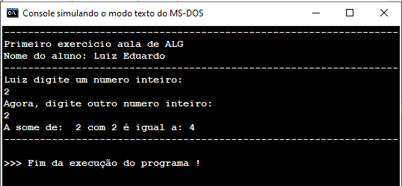

**Problema:** Os alunos da disciplina de Algoritmos, terão uma Nota para o Módulo I (NMI) que será calculada como a média ponderada entre a Nota da Lista de Exercícios (NLE) com peso 4 e a nota da Avaliação Individual (AI) com peso 6. E por fim, mostramos o resultado desta média.

**1 –** Generalize o algoritmo da média ponderada de 3 notas, ou seja, permita que o usuário informe as notas e os pesos de cada uma delas. Informe na tela a média final.

Algoritmo "Média Ponderada"

Var

NMI, n1, n2, n3, p1, p2, p3 : real

Inicio

Escreval("------Média Ponderada------")

Escreval("Digite a nota NLE: ")

leia(n1)

Escreval("Digite o Peso da nota NLE: ")

leia(p1)

Escreval("Digite a nota AI: ")

leia(n2)

Escreval("Digite o peso da nota AI: ")

leia(p2)

Escreval("Digite a nota 3: ")

leia(n3)

Escreval("Digite o peso da nota 3: ")

leia(p3)

NMI <- (n1*p1+n2*p2+n3*p3)/(p1+p2+p3)

escreval("---------------------------------------")

escreval("A média ponderada do Módulo 1 é: ", NMI:2:2)

Fimalgoritmo

**Exemplo:**

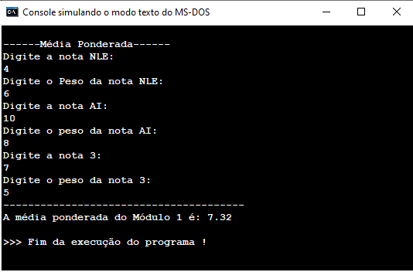

**2 -** Faça um algoritmo que receba dois números reais digitados pelo usuário. O algoritmo deve então mostrar a soma dos dois números, a multiplicação dos dois números e a média aritmética entre eles.

Algoritmo "Operacoes"

Var

num1, num2, soma, sub, multi, divi, ma : real

Inicio

Escreval("-------------------CALCULADORA-------------------")

Escreval("Digite um numero qualquer: ")

leia(num1)

Escreval("Agora, digite outro numero qualquer: ")

leia(num2)

soma <-(num1+num2)

sub <-(num1-num2)

multi <-(num1*num2)

divi <-(num1/num2)

ma <-(num1+num2)/2

Escreval("-------------------------------------------------")

Escreval("A soma dos valores é igual a: ", soma)

Escreval("A subtracao dos valores é igual a", sub)

Escreval("A multiplicacao dos valores é igual a: ", multi)

Escreval("A divisão dos valores é igual a:", divi)

Escreval("A média artimética dos valores é igual a: ", ma)

Escreval("-------------------------------------------------")

Fimalgoritmo

**Exemplo:**

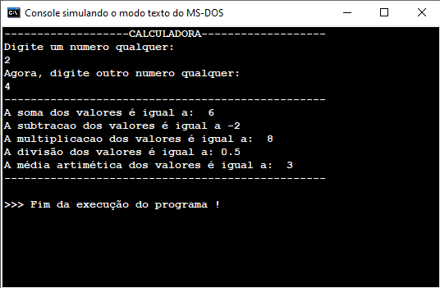

**3 –** Faça um algoritmo que receba o valor do base e a altura de um retângulo e depois mostre o valor da área (base * altura) e do perímetro do mesmo (soma dos lados).

Algoritmo "Retangulo"

Var

comp, larg, pm, area : real

Inicio

Escreval("-----Area e Perimetro - Retangulo-----")

Escreval("Digite o Comprimeto/Base: ")

leia(comp)

Escreval("Digite Largura/Altura: ")

Leia(larg)

area <-(comp*larg)

pm <-(2*comp+2*larg)

Escreval("--------------------------------------")

Escreval("Area do Retangulo: ", area, "m²")

Escreval("perimetro do Retangulo: ", pm, "m")

Escreval("--------------------------------------")

Fimalgoritmo

**Exemplo:**

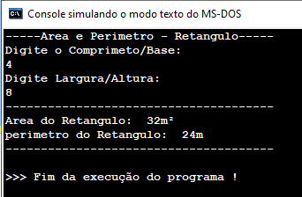

**4 –** Agora é sua vez. Proponha um algoritmo aos moldes dos 3 algoritmos anteriores: elabore o enunciado e o implemente no VisuAlg.

Algoritmo "IMC"

Var

imc, alt, peso : real

Inicio

escreval("-----------------IMC-----------------")

escreva("Digite sua altura: ")

leia(alt)

escreva("Digite seu peso: ")

leia(peso)

imc <- (peso/(alt^2))

escreval("Seu IMC é: ", imc:2:2)

escreval("-------------------------------------")

Se (imc<=18) entao

Escreval("Voce esta abaixo do peso!")

Senao

se (imc>18) e (imc<25) entao

Escreval("Seu peso estao normal.")

Senao

Escreval("Voce esta acima do peso!")

Fimse

Fimse

Escreval("-------------------------------------")

Fimalgoritmo

**Exemplo: IMC, abaixo do peso.**

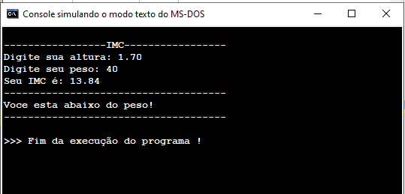

**Exemplo: IMC, normal.**

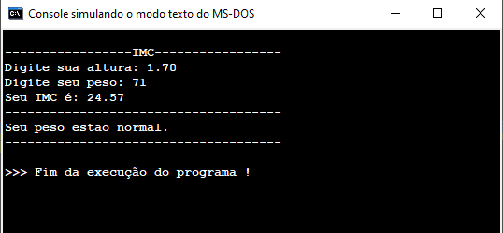

**Exemplo: IMC, acima do peso.**

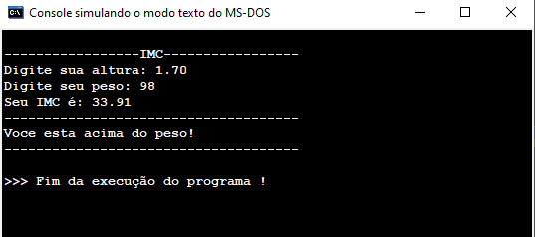

**29/11/2021**

**1)** Considerando a precedência dos operadores aritméticos, resolva as seguintes expressões no VisuAlg:

**a)** 5 + 9 +7 + 8/4

**b)** 2 * 3 + 2 -1 * 4 / 2

**c)** 4 * 3 / 6 - 3^2

**d)** Pesquise no manual do VisuAlg detalhes sobre esses operadores, proponha e resolva

mais 2 expressões semelhantes às anteriores.

**2)** Considerando as relações mostradas a seguir e considerando que a = 3, b = 4 e c = 2, indique verdadeiro ou falso (veja o exemplo), usando o VisuAlg:

**a)** a = b : F

**b)** a > b

**c)** a > b - c

**d)** a < b + c

**e)** b > c - a

**f)** b <> c

**h)** b = 2 * c

**i)** b >= a * c

**j)** b * c <= a * b

**k)** proponha e resolva mais 2 expressões com relações semelhantes às anteriores.

**3)** Considerando os operadores lógicos mostrados a seguir, responda V ou F:

**a)** 2 < 5 e 15/3 = 5

**b)** 2<5 ou 15/3 = 5

**d)** FALSO ou 20 / (18/3) <> (21/3) / 2

**e)** não VERDADEIRO ou 3^2 / 3 < 35 / 7

**f)** não (5<>10/2) ou VERDADEIRO e (2-5 > 5 -2) ou VERDADEIRO

**g)** proponha e resolva mais 2 expressões com operadores lógicos, semelhantes às anteriores

Algoritmo "Aula 29.11 - ex1,2,3"

Var

a,b,c : inteiro

Inicio

a <-3

b <- 4

c <- 2

//ex1

Escreval("-------------ex1--------------")

escreval(5+9+7+(8/4))

escreval((2*3)+2-(1*(4/2)))

escreval((4*(3/6))-(3^2))

escreval((2+2*(5/2))-((30*2)+(5^2)))

//ex2

Escreval("-------------ex2--------------")

Escreval(a>b)

Escreval(a>(b-c))

Escreval(a<(b+c))

Escreval(b>(c*a))

Escreval(b<>c)

Escreval(b=(2*c))

Escreval(b>=(a*c))

Escreval((b*c)<=(a*b))

Escreval((a^b)=(b*a))

Escreval(c+(b*c) >= (c*a)+b)

//ex3

Escreval("-------------ex3--------------")

Escreval((2<5) e (15/3=5))

Escreval((2<5) ou (15/3=5))

Escreval ((FALSO) ou ((20/(18/3)) <> ((21/3)/2)))

Escreval((nao (VERDADEIRO)) ou (((3^2)/3)<(35/7)))

Escreval(((nao(5<>(10/2))) ou (VERDADEIRO)) e ((2-5>5-2) ou (VERDADEIRO)))

Escreval((FALSO) ou (5+2>20))

Escreval (((VERDADEIRO) e (5+5=20)) ou ((FALSO) ou (10-10=50)))

Fimalgoritmo

**Exemplo:**

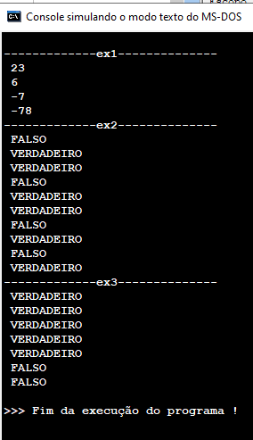

**1.** Faça um algoritmo que leia um número, calcule e apresente o percentual desse número; tal percentual é informado pelo usuário.

Algoritmo "Percentual de um numero"

Var

n1, p1, percent: real

Inicio

Escreval("---------------------------------------------------------------")

Escreval("Digite um numero qualquer: ")

Leia(n1)

Escreval("Digite o valor percentual que deseja calcular sobre o numero: ")

Leia(p1)

percent <- ((p1/100)*n1)

Escreval("---------------------------------------------------------------")

Escreval(p1,"% de ",n1," é igual a: ",percent)

Escreval("---------------------------------------------------------------")

Fimalgoritmo

**Exemplo:**

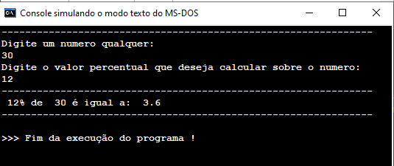

**2.** Faça um algoritmo que leia os valores de a e b, e execute a seguinte expressão: a+b*a+b.

Algoritmo "Valores A e B"

Var

a, b, calc : real

Inicio

Escreval("--------------------------------------------")

Escreval("Digite o valor de A: ")

Leia(a)

Escreval("Digite o valor de B: ")

Leia(b)

calc <- ((a+b)*(a+b))

Escreval("--------------------------------------------")

Escreval("O resultado da expressão a+b*a+b é: ", calc)

Fimalgoritmo

**Exemplo:**

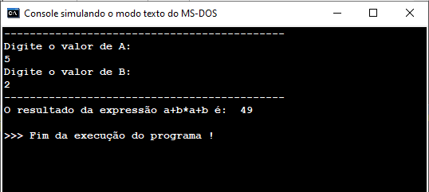

**3.** Escreva um algoritmo para ler dois números inteiros, calcular o cubo da soma desses dois números e escrever o resultado.

Algoritmo "Cubo da soma"

// a³+2a²b+2ab²+b³

Var

a, b, result : real

Inicio

Escreval("----------------------------------------")

Escreval("Escreva o valor de A: ")

Leia(a)

Escreval("Escreva o valor de B: ")

Leia(b)

result <- ((a^3)+(2*(a^2)*b)+(2*a*(b^2))+(b^3))

Escreval("-----------------------------------------------------------------")

Escreval("O resultado de(a+b)³ utilizando os valores informados é: ",result)

Escreval("-----------------------------------------------------------------")

Fimalgoritmo

**Exemplo:**

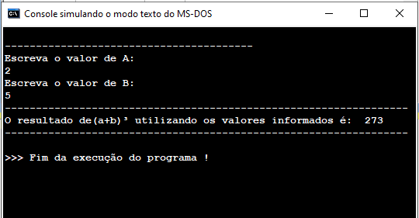

**4.** Faça um algoritmo que leia o valor do raio e calcule a área do círculo correspondente.

Algoritmo "Area do circulo"

//Diametro <- D = 2.R

//Area do circulo <- pi*R²

Var

raio, area : real

Inicio

Escreval("-------Area do circulo-------")

Escreval("Informe o valor do Raio: ")

Leia(raio)

area <- (pi*(raio^2))

Escreval("-----------------------------------------------------------")

Escreval("Sendo pi*R² a area do circulo é igual a: ",area:2:2,"cm²")

Escreval("-----------------------------------------------------------")

Fimalgoritmo

**Exemplo:**

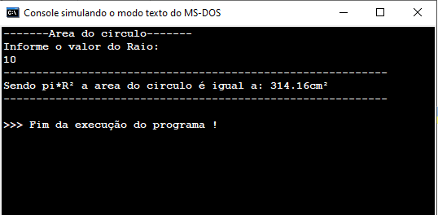

**5.** Faça um algoritmo que leia as notas de três provas de um aluno, calcule e exiba a média harmônica das provas.

Algoritmo "Media Harmonica"

// n / 1/a + 1/b + 1/c

//O numero de valores divido pela soma dos inversos dos valores.

Var

nota1, nota2, nota3, mediah : real

Inicio

Escreval("---------Media Harmonica-----------")

Escreval("Digite o valor da nota 1: ")

Leia(nota1)

Escreval("Digite o valor da nota 2: ")

Leia(nota2)

Escreval("Digite o valor da nota 3: ")

Leia(nota3)

mediah <- (3/(1/nota1 + 1/nota2 + 1/nota3))

Escreval("--------------------------------------------------")

Escreval("A media harmonica entre as notas é: ", mediah:2:2)

Escreval("--------------------------------------------------")

Fimalgoritmo

**Exemplo:**

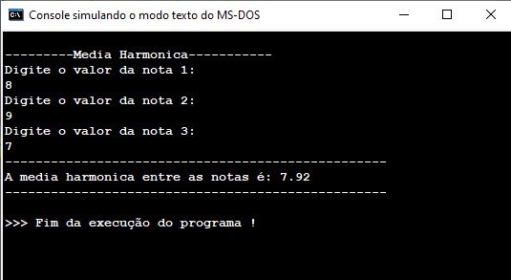

**01/12/2021 – 03/12/2021**

**1.** Faça um algoritmo para calcular quantas ferraduras são necessárias para equipar todos os cavalos comprados para um haras. A quantidade de cavalos é informada pelo usuário. Considere ainda... Sabendo que se usam dois brincos para identificação de cada égua e um brinco para cada cavalo, quantos brincos devem ser adquiridos? Sabendo que cada baia disponível no haras pode abrigar até três cavalos por vez, quantas baias serão necessárias para abrigar os cavalos comprados?

**Exemplo:**

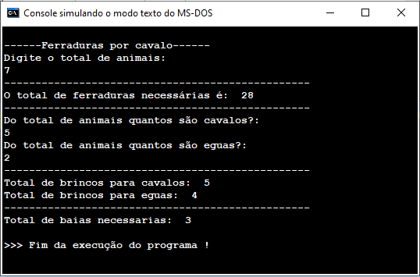

Algoritmo "Ferraduras"

Var

animais, ferradura, brincom, brincof, cavalo, egua : inteiro

baia : real

Inicio

Escreval("------Ferraduras por cavalo------")

Escreval("Digite o total de animais: ")

leia(animais)

ferradura <- (animais*4)

Escreval("-------------------------------------------------")

Escreval("O total de ferraduras necessárias é: ", ferradura)

Escreval("-------------------------------------------------")

Escreval("Do total de animais quantos são cavalos?: ")

Leia(cavalo)

Escreval("Do total de animais quantos são eguas?: ")

Leia(egua)

brincom <- (cavalo*1)

brincof <- (egua*2)

Escreval("-------------------------------------------------")

Escreval("Total de brincos para cavalos: ", brincom)

Escreval("Total de brincos para eguas: ",brincof)

Escreval("-------------------------------------------------")

Se ((animais mod 3) > 0) entao

baia <- (int(animais/3)+1)

Senao

baia <- (animais/3)

Fimse

Escreval("Total de baias necessarias: ", baia)

Fimalgoritmo

**2.** Escreva um algoritmo para ler o nome e a idade de uma pessoa, e exibir quantos dias de vida ela possui. Considere sempre anos completos, e que um ano possui 365 dias. Ex: uma pessoa com 19 anos possui 6935 dias de vida. Formate a saída como: Maria, você já viveu 6935 dias, parabéns!

Considerar ainda...

• Quantos meses de vida a pessoa possui (considere meses completos)?

• Quantas semanas de vida a pessoa possui (considere semanas completas)?

• Quantas horas de vida a pessoa possui?

Algoritmo "Anosdevida"

Var

nome : caractere

idade, dias : inteiro

meses, semanas, horas : real

Inicio

Escreval("===================DIAS VIVIDOS====================")

Escreval("Olá, digite seu nome: ")

Leia(nome)

Escreval("Agora, digite sua idade inteira: ")

Leia(idade)

dias <- (idade*365)

meses <- (dias/12)

semanas <- (meses*4)

horas <- (dias*24)

Escreval("=====================================================")

Escreval(nome, " voce ja tem ", dias, " dias vividos na terra!")

Escreval("Total de meses na terra: ",meses:2:2)

Escreval("Total de semanas na terra: ",semanas:2:2)

Escreval("Total de horas na terra: ",horas:2)

Escreval("=====================================================")

Fimalgoritmo

**Exemplo:**

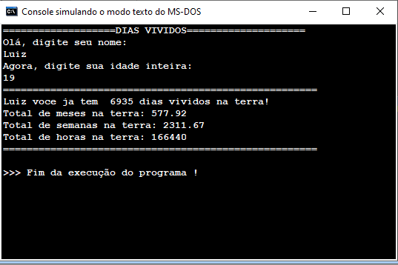

**3.** Um motorista deseja colocar no seu tanque X reais de gasolina. Escreva um algoritmo para ler o preço do litro da gasolina e o valor do pagamento, e exibir quantos litros ele consegue colocar no tanque.

Considere ainda...

• Quanto a pessoa pagará, considerando que o Posto de Combustível está com uma promoção de 0.26% de desconto?

Algoritmo "gasolina"

Var

preco, pagamento, litros : real

Inicio

Escreval("====================================================")

Escreval("Insira o preco do litro da gasolina: ")

Leia(preco)

Escreval("Insira o valor a ser pago: ")

Leia(pagamento)

preco <- (preco-(preco*0.26/100))

litros <- (pagamento/preco)

Escreval("====================================================")

Escreval("O total de combustivel é: ", litros:2:2, " Litros")

Escreval("Preco final do litro com 0.26% de desconto: ","R$",preco:2:2)

Escreval("====================================================")

Fimalgoritmo

**Exemplo:**

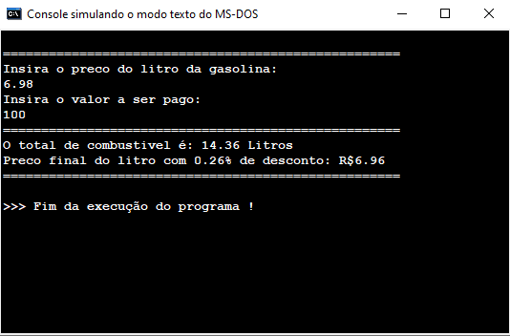

**4.** Faça um algoritmo que calcule e mostre a área de um trapézio. Sabe-se que: A = (base maior + base menor) * altura) /2.

E ainda...

Alterar este algoritmo visando viabilizar aumentar ou diminuir um certo percentual nos valores das bases e da altura do trapézio.

**Exemplo: Sem alteração**

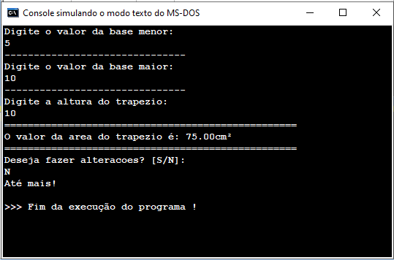

**Exemplo: com alteração nos valores para aumentar**

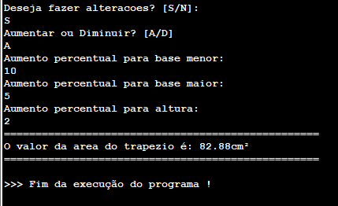

**Exemplo: com alteração nos valores para diminuir**

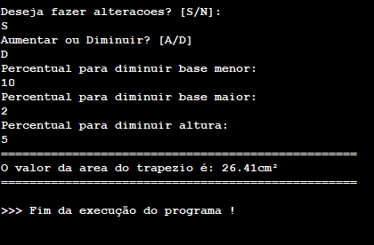

Algoritmo "trapezio"

Var

bmenor, bmaior, altura, area, va, vb, vc : real

resposta : caractere

Inicio

Escreval("Digite o valor da base menor: ")

Leia(bmenor)

Escreval("-------------------------------")

Escreval("Digite o valor da base maior: ")

Leia(bmaior)

Escreval("-------------------------------")

Escreval("Digite a altura do trapezio: ")

Leia(altura)

area <- ((bmaior + bmenor)*altura/2)

Escreval("==================================================")

Escreval("O valor da area do trapezio é: ", area:2:2, "cm²")

Escreval("==================================================")

Escreval("Deseja fazer alteracoes? [S/N]: ")

Leia(resposta)

Se (resposta="S") entao

Escreval("Aumentar ou Diminuir? [A/D]")

Leia(resposta)

Se (resposta="A") entao

Escreval("Aumento percentual para base menor: ")

Leia(va)

bmenor <- ((bmenor*(va+100))/100)

Escreval("Aumento percentual para base maior: ")

Leia(vb)

bmaior <- ((bmaior*(vb+100))/100)

Escreval("Aumento percentual para altura: ")

Leia(vc)

altura <- ((altura*(vc+100))/100)

area <- ((bmaior + bmenor)*altura/2)

Escreval("==================================================")

Escreval("O valor da area do trapezio é: ", area:2:2, "cm²")

Escreval("==================================================")

Senao se (resposta="D") entao

Escreval("Percentual para diminuir base menor: ")

Leia(va)

bmenor <- (bmenor*((va-100)/100))

Escreval("Percentual para diminuir base maior: ")

Leia(vb)

bmaior <- (bmaior*((vb-100)/100))

Escreval("Percentual para diminuir altura: ")

Leia(vc)

altura <- (altura*((vc-100)/100))

area <- ((bmaior + bmenor)*altura/2)

Escreval("==================================================")

Escreval("O valor da area do trapezio é: ", area:2:2, "cm²")

Escreval("==================================================")

Fimse

Senao Se (resposta="N") entao

Escreval("Até mais!")

Fimse

Fimalgoritmo

**5.** Faça um algoritmo que receba o peso de uma pessoa em quilos, calcule e mostre esse peso em gramas.

Considere ainda...

Sendo informada a altura da pessoa, calcule e mostre a altura total em centímetros.

Algoritmo "Peso"

Var

Peso, g, altura, cm : real

Inicio

Escreval("Informe seu peso em quilos: ")

Leia(peso)

Escreval("Informe sua altua e m: ")

Leia(altura)

g <- (peso*1000)

cm <- (altura*100)

Escreval("=============================================")

Escreval("Seu peso de quilos para gramas é: ", g:2, "G")

Escreval("Sua altura em cm é: ", cm,"cm")

Escreval("=============================================")

Fimalgoritmo

**Exemplo:**

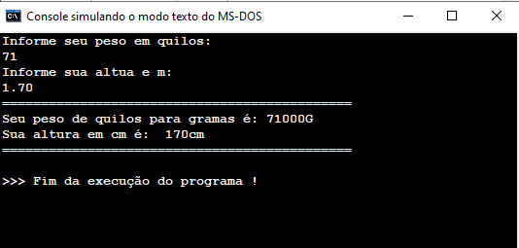

**6.** O restaurante a quilo Bem-Bão cobra R$ 33,70 por cada quilo de refeição. Escreva um algoritmo que leia o peso do prato montado pelo cliente (em gramas) e imprima o valor a pagar. Assume que a balança já desconte o peso do prato.

Considere ainda...

Que o cliente pode adquirir uma bebida, então viabilize que seja possível digitar o valor da bebida escolhida e apresente o valor total que ele deverá pagar (prato + bebida). Se o cliente não adquiriu bebida, digite o valor zero no preço dela.

Altere o programa de modo que o valor do quilo da refeição fique genérico (seja digitado).

Algoritmo "restaurante"

Var

comida, preco, quilo, valorb, precofinal : real

bebida : caractere

Inicio

Escreval("===============Restaurante===============")

Escreval("Informe o peso do prato em gramas: ")

Leia(comida)

Escreval("Informe o valor do quilo: ")

Leia(quilo)

preco <- ((comida/1000)* quilo)

Escreval("Deseja alguma bebida? S ou N")

Leia(bebida)

Se (bebida = "S") entao

Escreval("Informe o valor da bebida: ")

Leia(valorb)

precofinal <- (preco+valorb)

Escreval("=====================================================")

Escreval("O valor da bebida + comida é: ", "R$",precofinal:2:2)

Escreval("Valor da Comida:", "R$",preco:2:2)

Escreval("Valor da bebida: ", "R$",valorb:2:2)

Escreval("=====================================================")

Senao se (bebida = "N") entao

Escreval("===============================================")

Escreval("Valor da comida sem bebida: ", "R$",preco:2:2)

Escreval("===============================================")

Fimse

Fimalgoritmo

**Exemplo: comida sem bebida**

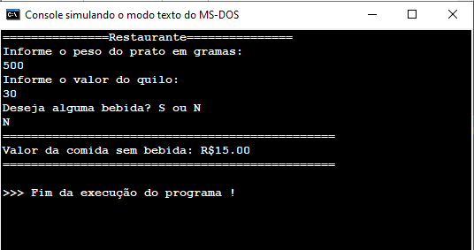

**Exemplo: exemplo com bebida**

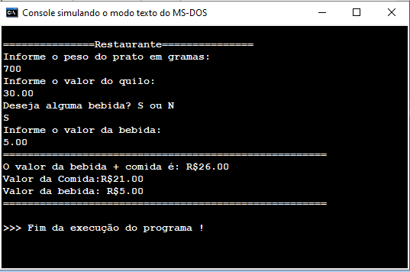

**7.** Faça um algoritmo para ler o salário de um funcionário e aumentá-lo em 7.3%. Após o aumento, desconte 8% de impostos. Imprima o salário inicial, o salário com o aumento e o salário final.

Considere ainda...

Deixe o programa genérico para informar o % de aumento.

Considerando que o valor do salário corresponde a 22 dias de trabalho, calcule qual é o valor que ele recebe por dia (após o aumento do salário e a retirada dos impostos).

Considerando que o funcionário recebe 3% de adicional noturno por dia trabalhado, calcule qual é o valor que o funcionário receberá por adicional noturno, visto que trabalhou uma quantidade de noites informadas pelo digitador (após o aumento do salário e a retirada dos impostos).

Algoritmo "salario"

Var

sinicial, aumento, saumento, sdia, adcn, sfinal : real

Inicio

Escreval("Informe seu sálario inicial: ")

Leia(sinicial)

Escreval("Informe o aumento percentual %: ")

Leia(aumento)

Escreval("Informe a quantidade de noites trabalhadas: ")

Leia(adcn)

saumento <- (((sinicial*(aumento+100))/100)*0.92)

sfinal <- ((saumento*((3*adcn)+100))/100)

sdia <- (sfinal/22)

adcn <- (sfinal*((adcn*3)/100))

Escreval("==================================================================")

Escreval("Salário final com aumento, 8% de impostos e adicinal noturno: ")

Escreval("R$",sfinal)

Escreval("Valor recebido por dia: ", "R$",sdia:2:2)

Escreval("Adicional noturno total: ", "R$",adcn:2:2)

Escreval("==================================================================")

Fimalgoritmo

**Exemplo: com adicional noturno**

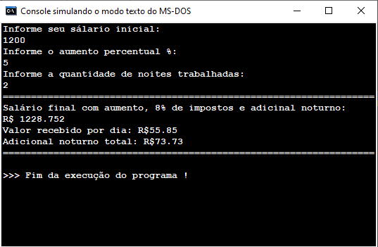

**Exemplo: sem adicional noturno.**

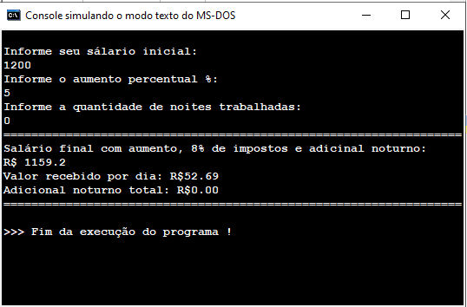

**8.** Faça um algoritmo que, dados dois números inteiros verifique e mostre na tela: 1) se eles são iguais informe “são iguais”; 2) se eles são diferentes informe “são diferentes”.

Algoritmo "Diferenciar"

Var

n1, n2 : real

Inicio

Escreval("Informe o primeiro numero: ")

Leia(n1)

Escreval("Informe o segundo numero: ")

Leia(n2)

Se (n1<>n2) entao

Escreval("...........................")

Escreval("Os numeros são diferetes!")

Escreval("...........................")

Senao se (n1 = n2) entao

Escreval(".......................")

Escreval("Os numeros são iguais!")

Escreval(".......................")

Fimse

Fimalgoritmo

**Exemplo: números iguais**

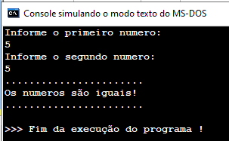

**Exemplo: números diferentes**

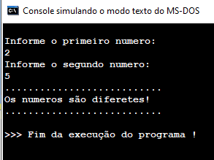

**06/12/2021**

Escrever um algoritmo que dadas duas notas, verifique se um aluno foi aprovado (média >= 70) ou se foi reprovado (média<70).

Algoritmo "MEDIA"

Var

n1, n2, media : real

Inicio

Escreval("Informe a nota 1: ")

Leia(n1)

Escreval("Informe a nota 2: ")

Leia(n2)

media <- ((n1+n2)/2)

Se (media>=7) entao

Escreval("----------------")

Escreval("Aluno aprovado!")

Escreval("----------------")

Senao se (media<7) entao

Escreval("-----------------")

Escreval("Aluno reprovado!")

Escreval("-----------------")

Fimse

Fimalgoritmo

**Exemplo:**

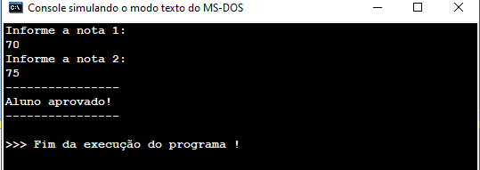

**1)** Fazer um algoritmo para verificar se um indivíduo pode fazer carteira de habilitação (idade >= a 18 anos).

**2)** Fazer um algoritmo que leia um número inteiro diferente de zero e diga se este número é positivo ou negativo. Se o número digitado for zero, dê uma mensagem na tela e encerre a execução.

**3)** Escreva um algoritmo que leia dois valores inteiros distintos e informe qual é o maior. Se os números digitados forem iguais, dê uma mensagem na tela e encerre a execução.

**4)** Altere o algoritmo anterior de maneira que calcule e informe o dobro do número maior e o triplo do número menor.

**5)** Altere o algoritmo anterior de maneira que mostre o resultado da diferença entre o número maior e o número menor.

**Exemplo ex1: Maior de 18 anos**

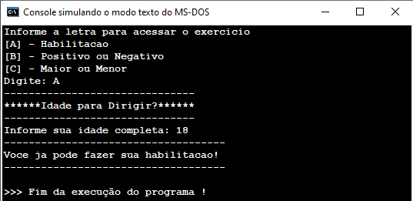

**Exemplo ex1: menor de 18 anos**

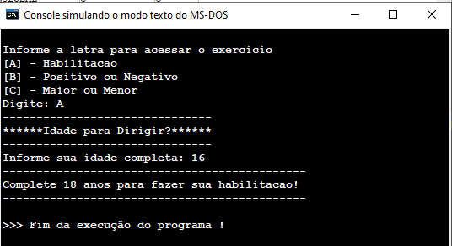

**Exemplo ex2: número positivo**

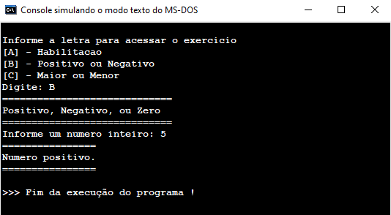

**Exemplo ex2: número negativo**

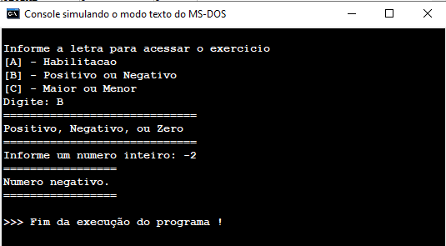

**Exemplo ex2: zero**

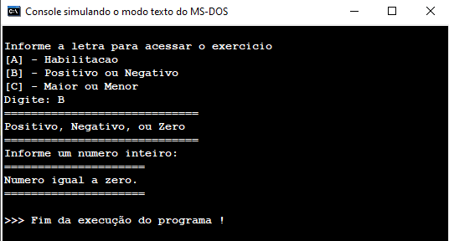

**Exemplo ex3: valor 2 maior que o valor 1**

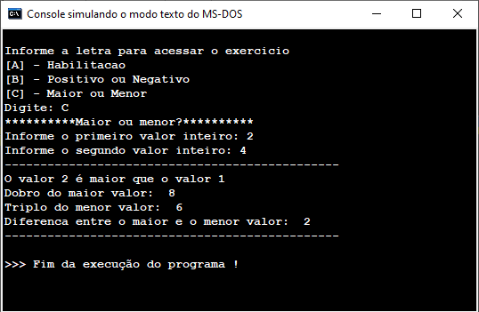

**Exemplo ex3: valor 1 maior que o valor 2**

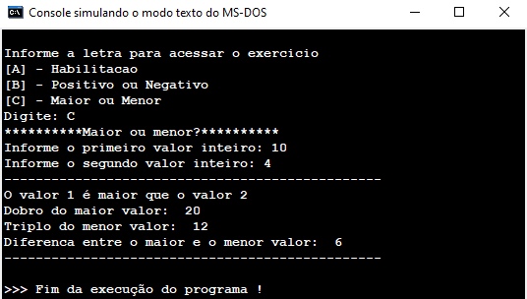

Algoritmo "P06.12"

Var

idade, n1, v1, v2, maior, menor, dif : inteiro

A, B, C, resposta : caractere

Inicio

Escreval("Informe a letra para acessar o exercicio")

Escreval("[A] - Habilitacao")

Escreval("[B] - Positivo ou Negativo")

Escreval("[C] - Maior ou Menor")

Escreva("Digite: ")

Leia(resposta)

Se (resposta="A") entao

Escreval("-------------------------------")

Escreval("******Idade para Dirigir?******")

Escreval("-------------------------------")

Escreva("Informe sua idade completa: ")

Leia(idade)

Se (idade >= 18) entao

Escreval("------------------------------------")

Escreval("Voce ja pode fazer sua habilitacao!")

Escreval("------------------------------------")

Senao

Escreval("---------------------------------------------")

Escreval("Complete 18 anos para fazer sua habilitacao!")

Escreval("---------------------------------------------")

Fimse

Senao

Se (resposta="B") entao

Escreval("=============================")

Escreval("Positivo, Negativo, ou Zero")

Escreval("=============================")

Escreva("Informe um numero inteiro: ")

Leia(n1)

Se (n1>0) entao

Escreval("================")

Escreval("Numero positivo.")

Escreval("================")

Senao

Se (n1<0) entao

Escreval("=================")

Escreval("Numero negativo.")

Escreval("=================")

Senao

Escreval("=====================")

Escreval("Numero igual a zero.")

Escreval("=====================")

Fimse

Fimse

Senao

Se (resposta="C") entao

Escreval("**********Maior ou menor?**********")

Escreva("Informe o primeiro valor inteiro: ")

Leia(v1)

Escreva("Informe o segundo valor inteiro: ")

Leia(v2)

Se (v1>v2) entao

maior <- (v1*2)

menor <- (v2*3)

dif <- (v1-v2)

Escreval("------------------------------------------------")

Escreval("O valor 1 é maior que o valor 2")

Escreval("Dobro do maior valor: ", maior)

Escreval("Triplo do menor valor: ", menor)

Escreval("Diferenca entre o maior e o menor valor: ", dif)

Escreval("------------------------------------------------")

Senao

Se (v2>v1) entao

maior <- (v2*2)

menor <- (v1*3)

dif <- (v2-v1)

Escreval("-----------------------------------------------")

Escreval("O valor 2 é maior que o valor 1")

Escreval("Dobro do maior valor: ", maior)

Escreval("Triplo do menor valor: ", menor)

Escreval("Diferenca entre o maior e o menor valor: ", dif)

Escreval("-----------------------------------------------")

Senao

Escreval("-----------------------")

Escreval("Os valores são iguais!")

Escreval("-----------------------")

Fimse

Fimse

Fimse

Fimse

Fimse

Fimalgoritmo

**08/12/2021**

**9)** Faça um algoritmo que, dados dois números inteiros, troque seus conteúdos.

**10)** Altere o algoritmo anterior e apresente na tela os dois números em ordem crescente ou diga que são iguais.

Algoritmo "Trocadevalores"

Var

x, y, z : real

Inicio

Escreval("Informe X: ")

Leia(x)

Escreval("Informe Y: ")

Leia(y)

z <- x

x <- y

y <- z

Escreval("Valores invertidos: ","X: ",x," Y: ",y)

Se (x > y) entao

Escreval("Valores invertidos e na ordem crescente: ", "X:",y," Y:", x)

Senao

Se (y > x) entao

Escreval("Valores invertidos e na ordem crescente: ", "Y:",x," X:", y)

Senao

Se (x = y) entao

Escreval("X e Y são iguais")

Fimse

Fimse

Fimse

Fimalgoritmo

**Exemplo:**

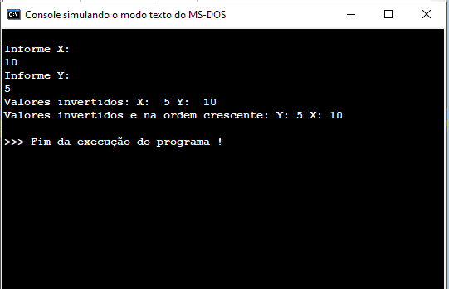

**Exemplo:**

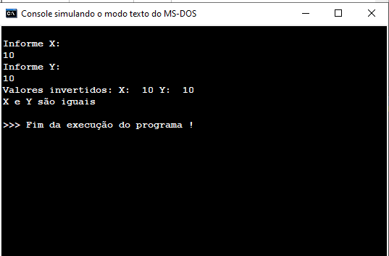

**Exemplo:**

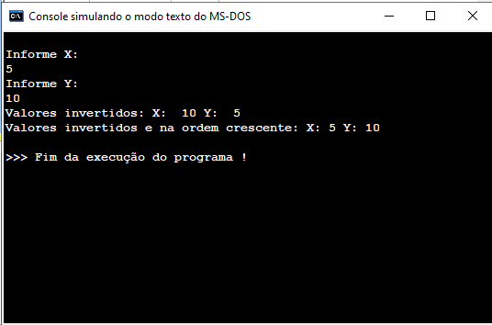

**10/12/2021**

Algoritmo que calcula a média de duas notas e informa se o aluno está aprovado (média >=70), em exame (média >=40 e <70) ou reprovado (média <40), usando seleção composta.

Algoritmo "Media"

Var

n1, n2, media : real

Inicio

Escreval("Informe a nota 1: ")

Leia(n1)

Escreval("Informe a nota 2: ")

Leia(n2)

media <- (n1+n2)/2

Se (media >= 70) entao

Escreval("Aluno aprovado")

Senao

Se (media >= 40) e (media < 70) entao

Escreval("Aluno em exame.")

Senao

Se (media < 40) entao

Escreval("Aluno reprovado")

Fimse

Fimse

Fimse

FimAlgoritmo

**Exemplo: aluno aprovado**

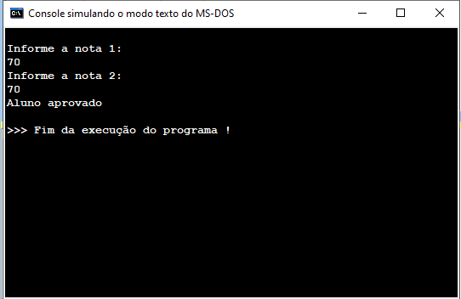

**Exemplo: aluno em exame**

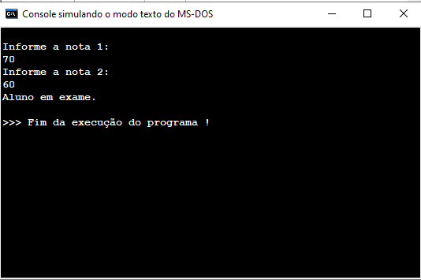

**Exemplo: aluno reprovado**

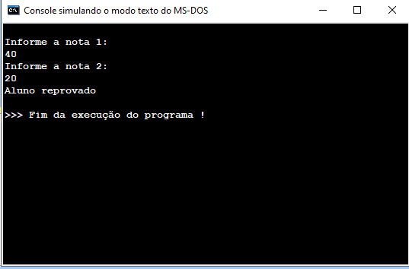

**1)** Fazer um algoritmo que, dada a idade de um nadador, classificá-lo nas categorias: infantil A (5 - 7 anos), infantil B (8 -10 anos), juvenil A (11 - 13 anos), juvenil B (14 -17 anos) e adultos (maiores que 18 anos).

Algoritmo "Natacao"

Var

idade : inteiro

Inicio

Escreval("Infome a idade do nadador: ")

Leia(idade)

Se (idade < 5) entao

Escreval("Crianca")

Senao

Se (idade>=5) e (idade<=7) entao

Escreval("Infantil A")

Senao

Se (idade>=8) e (idade<=10) entao

Escreval("Infantil B")

Senao

Se (idade>=11) e (idade<=13) entao

Escreval("Juvenil A")

Senao

Se (idade>=14) e (idade<=17) entao

Escreval("Juvenil B")

Senao

Escreval("Adulto")

Fimse

Fimse

Fimse

Fimse

Fimse

Fimalgoritmo

**Exemplo: criança**

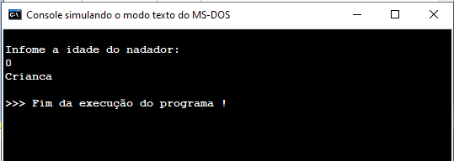

**Exemplo: infantil A**

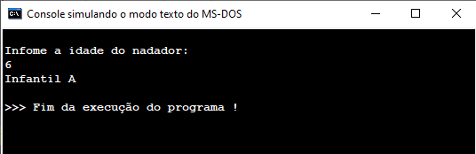

**Exemplo: infantil B**

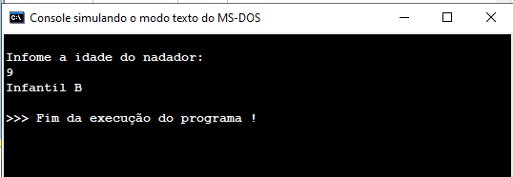

**Exemplo: juvenil A**

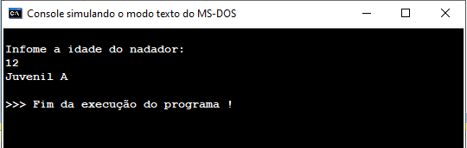

**Exemplo: juvenil B**

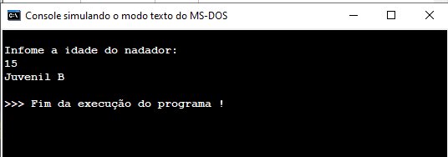

**Exemplo: adulto**

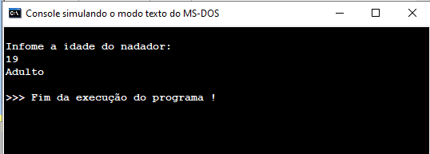

**2)** As maçãs custam R$ 1.70 cada se forem compradas em quantidade menor do que uma dúzia, e R$ 1.20 se forem compradas pelo menos 12. Escreva um programa que leia o número de maçãs compradas, calcule e escreva o valor total a ser pago.

Algoritmo "macas"

Var

macas, preco, valor: real

Inicio

Escreval("-----------Compra de macas-----------")

Escreval("Informe a quantidade de macas: ")

leia(macas)

Se (macas < 12) entao

/preco <- 1.70

valor <- (macas*preco)

Escreval("-------------------------------------------------------------")

Escreval("Quantidade adquirida menor do que 12 unidades, preco: R$1.70")

Escreval("O valor total das macas compradas é: ", "R$",valor:2:2)

Escreval("-------------------------------------------------------------")

Senao

Se (macas >= 12) entao

preco <- 1.20

valor <- (macas*preco)

Escreval("--------------------------------------------------------")

Escreval("Quantidade maior ou igual a 12 unidades, preco: R$1.20")

Escreval("O valor total das macas compradas é: ", "R$", valor:2:2)

Escreval("--------------------------------------------------------")

Fimse

Fimse

Fimalgoritmo

**Exemplo: menor que 12 unidades**

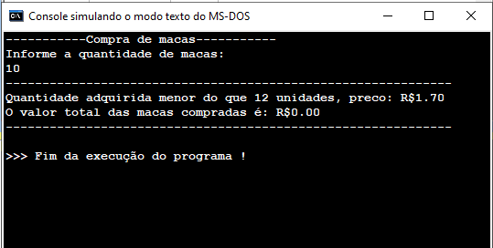

**Exemplo: maior que 12 unidades**

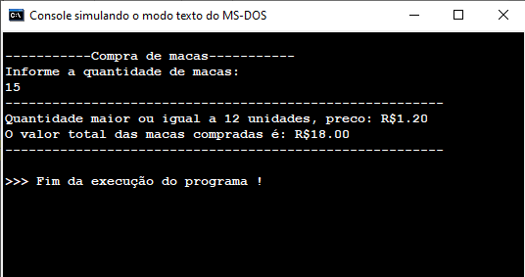

**3)** Tendo como dados de entrada o nome, a altura e o sexo (M ou F) de uma pessoa, calcule e mostre seu peso ideal, utilizando as seguintes fórmulas: para sexo masculino: peso ideal = (72.7 * altura) – 58; para sexo feminino: peso ideal = (62.1 * altura) - 44.7

Algoritmo "Peso ideal"

Var

nome, sexo: caractere

altura, peso: real

Inicio

Escreval("---------Peso Ideal---------")

Escreval("Informe seu nome: ")

Leia(nome)

Escreval("Informe sua altura em m: ")

Leia(altura)

Escreval("Informe seu sexo [M/F]: ")

Leia(sexo)

Se (sexo = "M") entao

peso <- ((72.7*altura)-58)

Escreval("------------------------------")

Escreval(nome," seu peso ideal é: ",peso:2:2,"Kg")

Escreval("------------------------------")

Senao

Se (sexo = "F") entao

peso <- ((62.1*altura)-44.7)

Escreval("------------------------------")

Escreval(nome," seu peso ideal é: ",peso:2:2,"Kg")

Escreval("------------------------------")

Fimse

Fimse

Fimalgoritmo

**Exemplo: peso ideal masculino**

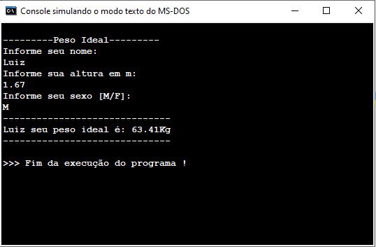

**Exemplo: peso ideal feminino**

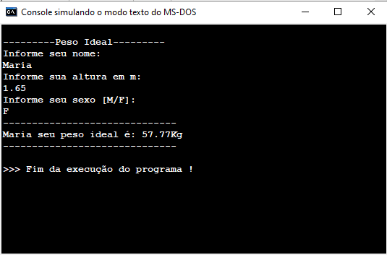

**4)** Faça um algoritmo que leia os valores A, B, C e imprima na tela se a soma de A + B é maior, menor ou igual a C.

Algoritmo "ABC"

Var

A, B, C, soma : real

Inicio

Escreval("Informe o valor de A: ")

Leia(A)

Escreval("Informe o valor de B: ")

Leia(B)

Escreval("Informe o valor de C: ")

Leia(C)

soma <- (A+B)

Se (soma > C) entao

Escreval("===============================")

Escreval("A soma de A e B é maior que C.")

Escreval("===============================")

Senao

Se (soma < C) entao

Escreval("====================================")

Escreval("A soma de A e B não é maior que C.")

Escreval("====================================")

Senao

Escreval("=============================")

Escreval("A soma de A e B é igual a C.")

Escreval("=============================")

Fimse

Fimse

Fimalgoritmo

**Exemplo: soma de A e B maior que C**

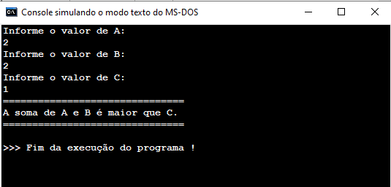

**Exemplo: soma de A e B menor que C**

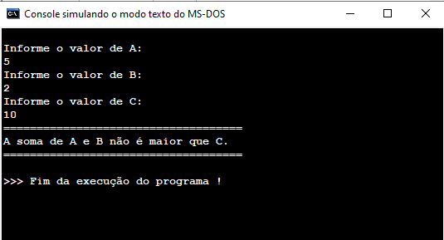

**Exemplo: soma de A e B igual a C**

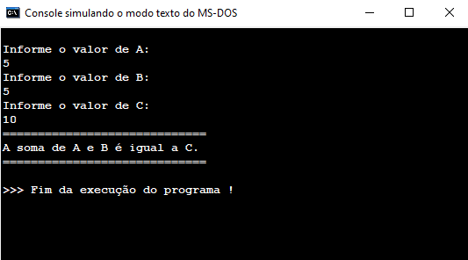

**13/12/2021**

**5)** Fazer um algoritmo que leia dois números inteiros X e Y e diga qual deles é o menor. Se X for o menor, informe e calcule e informe seu dobro. Se Y for o menor, informe e calcule e informe seu triplo. Considere também a situação de ambos serem iguais; neste caso multiplique um pelo outro.

Algoritmo "XY"

Var

x, y, valor : real

Inicio

Escreval("Informe X: ")

Leia(x)

Escreval("Informe Y: ")

Leia(y)

Se (x < y) entao

valor <- (x*2)

Escreval("X é menor que Y")

Escreval("O dobro de X é: ",valor)

Senao

Se (y < x) entao

valor <- (y*3)

Escreval("Y é menor que X")

Escreval("O triplo de Y é: ", valor)

Senao

valor <- (x*y)

Escreval("X e Y sao iguais.")

Escreval("A multiplicao de X e Y é: ",valor)

Fimse

Fimse

Fimalgoritmo

**Exemplo: X menor que Y, dobro de X**

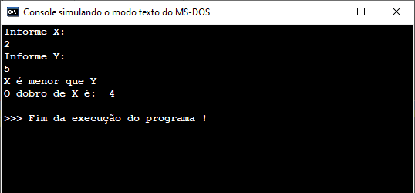

**Exemplo: Y menor que X, triplo de Y**

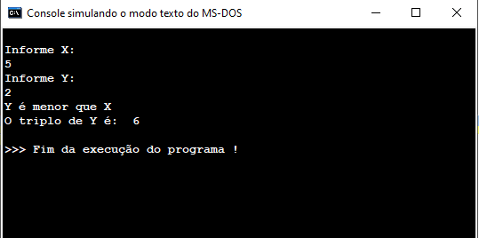

**Exemplo: X e Y iguais, produto de X e Y**

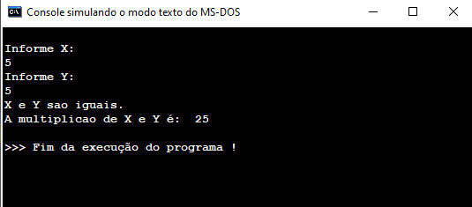

**14/12/2021**

**1)** Dados os seguintes critérios de classificação de candidatos em uma prova:

A: 90 a 100 pontos

B: 70 a 89 pontos

C: 50 a 69 pontos

D: 30 a 49 pontos

E: 0 a 29 pontos

Faça um algoritmo que receba o número de pontos de um candidato e imprima a sua classificação. Informe qual tipo de seleção encadeada foi utilizada (homogênea ou heterogênea)

**Exemplo: classificação A**

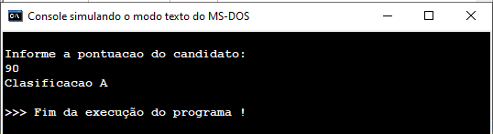

**Exemplo: classificação B**

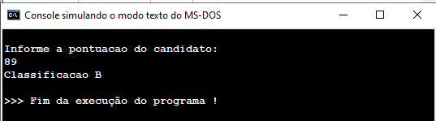

**Exemplo: classificação C**

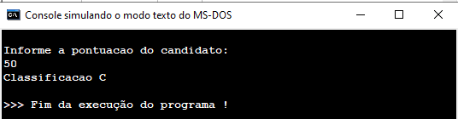

**Exemplo: classificação D**

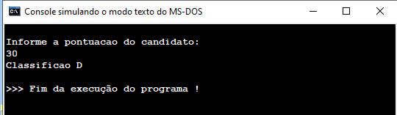

**Exemplo: classificação E**

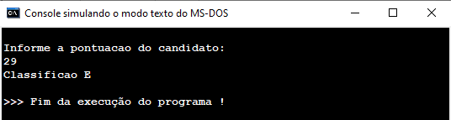

**ESTRUTURA COMPOSTA ENCADEDA HOMOGENIA.**

Algoritmo "Classificacao"

Var

score : real

Inicio

Escreval("Informe a pontuacao do candidato: ")

Leia(score)

Se ((score>=90) e (score<=100)) entao

Escreval("Clasificacao A")

Senao

Se ((score>=70) e (score<=89)) entao

Escreval ("Classificacao B")

Senao

Se ((score>=50) e (score<=69)) entao

Escreval("Classificacao C")

Senao

Se ((score>=30) e (score<=49)) entao

Escreval("Classificao D")

Senao

Se ((score>=0) e (score<=29)) entao

Escreval("Classificao E")

Fimse

Fimse

Fimse

Fimse

Fimse

Fimalgoritmo

**2)** A partir da idade informada de uma pessoa, elabore um algoritmo que informe a sua classe eleitoral, sabendo:

a) que menores de 16 não votam (não votantes);

b) que o voto é obrigatório para adultos entre 18 e 65 anos (eleitor obrigatório)

c) que o voto é opcional para eleitores com 16, 17 ou mais que 65 anos (eleitor

facultativo).

Informe qual tipo de seleção encadeada foi utilizada (homogênea ou heterogênea)

Algoritmo "Voto"

Var

idade : inteiro

Inicio

Escreval("Informe a idade do individuo: ")

Leia(idade)

Se (idade<16) entao

Escreval("Menor de 16 anos, não votante.")

Senao

Se ((idade>=18) e (idade<=65)) entao

Escreval("Idade entre 18 a 65, eleitor obrigatório")

Senao

Se ((idade=16) ou (idade=17) ou (idade>65)) então

Escreval("Eleitor Facultativo (16, 16, +65 anos)")

Fimse

Fimse

Fimse

Fimalgoritmo

**ESTRUTURA ENCADEADA HETEROGENIA**

**Exemplo: não votante**

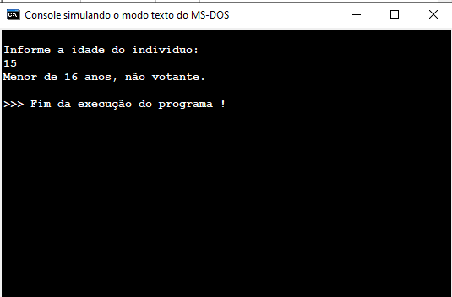

**Exemplo: facultativo**

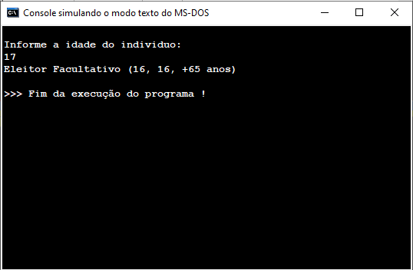

**Exemplo: obrigatório**

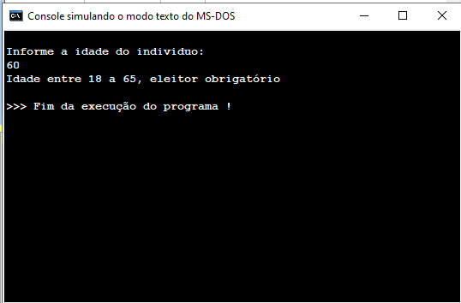

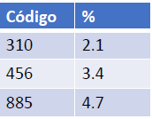**3)** Uma empresa concederá um aumento de salário aos seus funcionários, variável de acordo com o cargo, conforme a tabela abaixo. Faça um programa que leia o salário e o código do cargo de um funcionário e calcule o seu novo salário. Se o cargo do funcionário não estiver na tabela, ele deverá, então, receber 1.5% de aumento. Mostre o salário antigo, o novo salário e a diferença entre ambos.

**Exemplo: código 310**

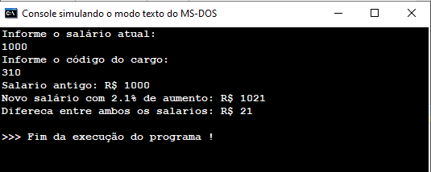

**Exemplo: código 456**

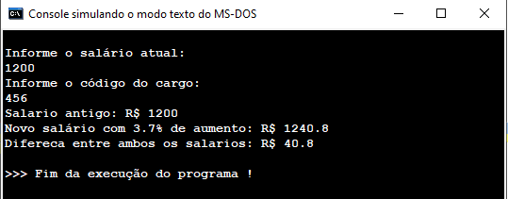

**Exemplo: código 885**

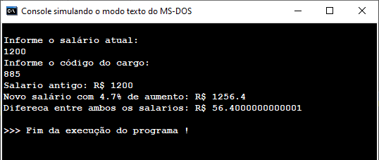

Algoritmo "aumento (caso)"

Var

cargo : inteiro

salario, nsalario, dif : real

Inicio

Escreval("Informe o salário atual: ")

Leia(salario)

Escreval("Informe o código do cargo: ")

Leia(cargo)

Escolha (cargo)

Caso 310

nsalario <- ((salario*2.1/100)+salario)

dif <- (nsalario-salario)

Escreval("Salario antigo: ","R$",salario)

Escreval("Novo salário com 2.1% de aumento: ","R$",nsalario)

Escreval("Difereca entre ambos os salarios: ","R$",dif)

Caso 456

nsalario <- ((salario*3.4/100)+salario)

dif <- (nsalario-salario)

Escreval("Salario antigo: ","R$",salario)

Escreval("Novo salário com 3.7% de aumento: ","R$",nsalario)

Escreval("Difereca entre ambos os salarios: ","R$",dif)

Caso 885

nsalario <- ((salario*4.7/100)+salario)

dif <- (nsalario-salario)

Escreval("Salario antigo: ","R$",salario)

Escreval("Novo salário com 4.7% de aumento: ","R$",nsalario)

Escreval("Difereca entre ambos os salarios: ","R$",dif)

Outrocaso

nsalario <- ((salario*1.5/100)+salario)

dif <- (nsalario-salario)

Escreval("Salario antigo: ","R$",salario)

Escreval("Novo salário com 1.5% de aumento: ","R$",nsalario)

Escreval("Difereca entre ambos os salarios: ","R$",dif)

FimEscolha

Fimalgoritmo

**4)** Desenvolver um algoritmo para calcular o valor de uma cartela de passes de ônibus para um passageiro. Uma cartela pode ter 50 (tipo A) ou 100 passes (tipo B). Determinada categoria de usuários possui desconto na compra de passes, de acordo com a tabela abaixo. Sabendo que o valor unitário do passe sem qualquer desconto é R$4,10, calcule e informe o valor a ser pago pelo usuário.

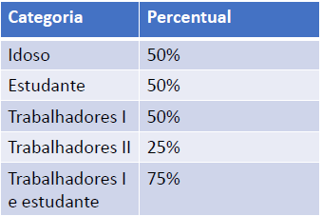

Algoritmo "Passes"

Var

categoria, cartela: caractere

passes : real

Inicio

Escreval("---------------------------------------------------------")

Escreval("Informe o tipo de cartela: ")

Escreval("Tipo A: 50 passes / Tipo B: 100 passes ")

Escreva(": ")

Leia(cartela)

Escreval("---------------------------------------------------------")

Escreva("Informe a quantidade de passes que deseja comprar: ")

Leia(passes)

Escreval("---------------------------------------------------------")

Escreval("A - [Idoso] - 50% desconto")

Escreval("B - [Estudante] - 50% desconto")

Escreval("C - [Trabalhadores 1] - 50% desconto")

Escreval("D - [Trabalhadores 2] - 25% desconto")

Escreval("E - [Trabalhadores 1 e Estudante] - 75% desconto")

Escreval("---------------------------------------------------------")

Escreva("Informe a sua categoria: ")

Leia(categoria)

Se (cartela="A") entao

Se((passes>0) e (passes<=50)) entao

passes <- (passes*4.10)

Escolha (categoria)

Caso "A", "B", "C"

Escreval("Valor dos passes sem desconto: ","R$",passes:2:2)

passes <- (passes*0.5)

Escreval("Valor dos passes com 50% de desconto: ","R$",passes:2:2)

Caso "D"

Escreval("Valor dos passes sem desconto: ","R$",passes:2:2)

passes <- (passes*0.75)

Escreval("Valor dos passes com 25% de desconto: ","R$",passes:2:2)

Caso "E"

Escreval("Valor dos passes sem desconto: ","R$",passes:2:2)

passes <- (passes*0.25)

Escreval("Valor dos passes com 75% de desconto: ","R$",passes:2:2)

FimEscolha

Senao

Escreval("Informe uma quantidade valida de passes!")

Fimse

Senao

Se (cartela="B") entao

Se ((passes>0) e (passes<=100)) entao

passes <- (passes*4.10)

Escolha (categoria)

Caso "A", "B", "C"

Escreval("Valor dos passes sem desconto: ","R$",passes:2:2)

passes <- (passes*0.5)

Escreval("Valor dos passes com 50% de desconto: ","R$",passes:2:2)

Caso "D"

Escreval("Valor dos passes sem desconto: ","R$",passes:2:2)

passes <- (passes*0.75)

Escreval("Valor dos passes com 25% de desconto: ","R$",passes:2:2)

Caso "E"

Escreval("Valor dos passes sem desconto: ","R$",passes:2:2)

passes <- (passes*0.25)

Escreval("Valor dos passes com 75% de desconto: ","R$",passes:2:2)

FimEscolha

Senao

Escreval("Informe uma quantidade valida de passes!")

Fimse

Fimse

Fimse

Fimalgoritmo

**Exemplo: cartela tipo A, categoria estudante**

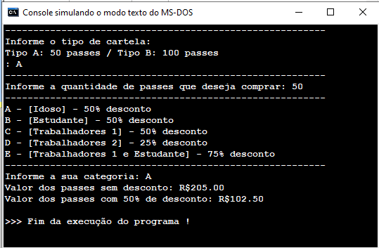

**Exemplo: cartela tipo B, categoria trabalhadores 1 e estudantes**

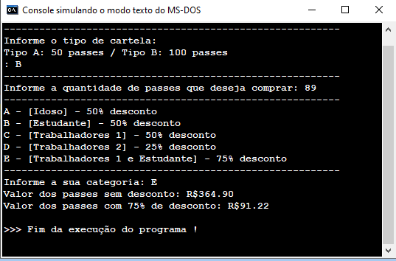

**Exemplo: valor invalido para o tipo A**

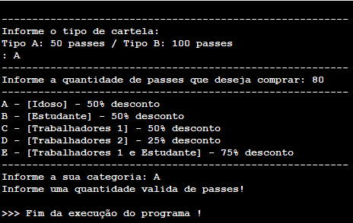

**Exemplo: valor invalido para o tipo B**

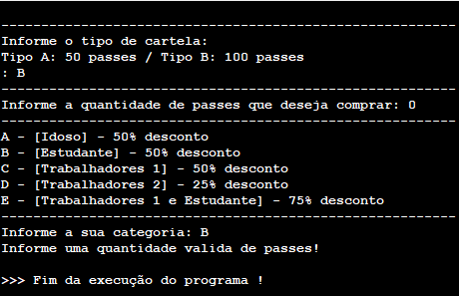

**15/12/2021**

**5)** Dados três valores A, B e C, verificar se eles podem ser os comprimentos dos lados de um triângulo e, se forem, verificar se é um triângulo equilátero, isósceles ou escaleno. Se eles não formarem um triângulo, informar. Considere as seguintes propriedades:

▪ O comprimento de cada lado em um triângulo é menor que a soma dos outros dois lados;

▪ Equilátero: tem os comprimentos dos três lados iguais;

▪ Isósceles: tem os comprimentos de dois lados iguais;

▪ Escaleno: tem os comprimentos dos três lados diferentes.

• Dizer qual estrutura de seleção utilizou

• Elaborar o respectivo teste de mesa (fazer a tabela)

**Exemplo: escaleno**

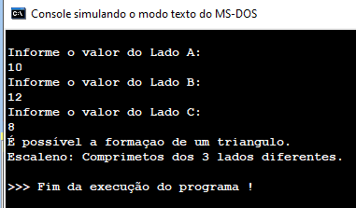

**Exemplo: isósceles**

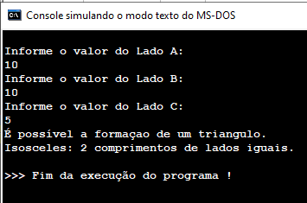

**Exemplo: equiláteros**

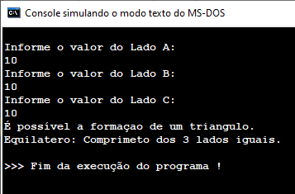

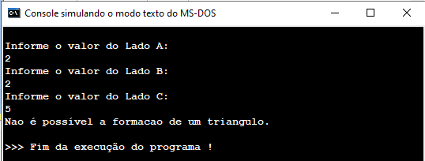**Exemplo: impossibilidade de um triangulo**

Algoritmo "TRIANGULOS"

Var

A, B, C : real

Inicio

Escreval("Informe o valor do Lado A: ")

Leia(A)

Escreval("Informe o valor do Lado B: ")

Leia(B)

Escreval("Informe o valor do Lado C: ")

Leia(C)

Se (A<B+C) e (B<A+C) e (C<A+B)entao

Escreval("É possível a formaçao de um triangulo.")

Se (A=B) e (B=C) e (C=A) entao

Escreval("Equilatero: Comprimeto dos 3 lados iguais.")

Senao

Se (A=B) ou (A=C) ou (B=C) entao

Escreval("Isosceles: 2 comprimentos de lados iguais.")

Senao

Se (A<>B) e (B<>C) e (C<>A) entao

Escreval("Escaleno: Comprimetos dos 3 lados diferentes.")

Fimse

Fimse

Fimse

Senao

Escreval("Nao é possível a formacao de um triangulo.")

Fimse

Fimalgoritmo

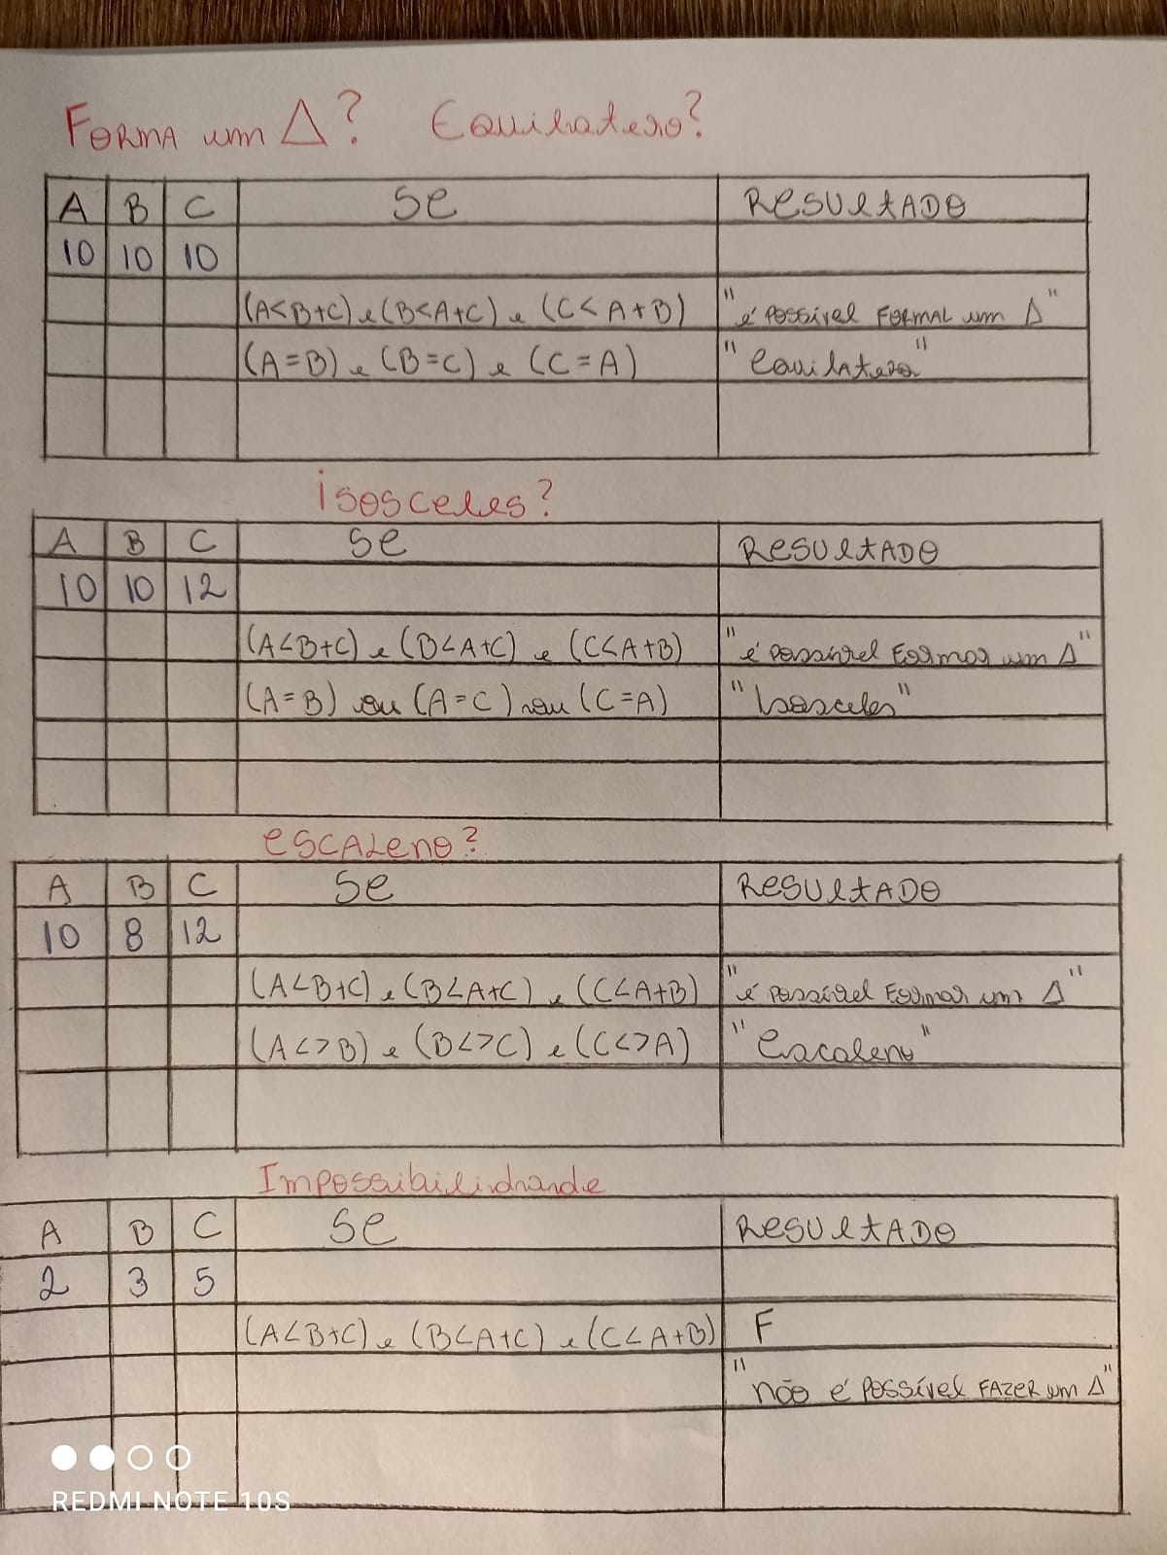**TESTE DE MESA:**